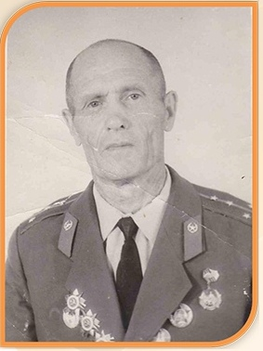
Яппаров Гарифзян Яппарович
начало войны застал в г. Казань, куда прибыл пополнить взвод, будучи младшим лейтенантом. По дороге их эшелон был атакован немецкими самолетами. Многие молодые солдаты так и не добрались до линии фронта… Выжившие прибыли в Смоленск, и встали на защиту города. В одном из ожесточенных боёв Гарифзян Яппарович получил контузию и попал в госпиталь. После госпиталя его назначают помощником командира роты. В 1943 году назначается командиром роты. На линиях Белорусского фронта он получает звание - гвардии капитан.
⠀ Был награждён орденом Великой Отечественной войны II степени, двумя орденами Великой Отечественной войны I степени и множеством медалей!
⠀Окончание войны встретил в Варшаве.

